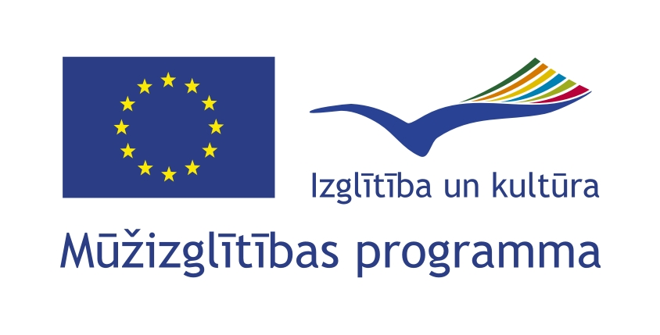 | Jelgavas 4. vidusskolas Comenius programmas projekts  „Mana personība un karjera multikulturālā sabiedrībā”  līguma Nr.  2008-1-LV2-COM07-00040 1

Mūsu skolai ir apstiprināts Comenius projekts, kura nosaukums ir „Mana personība un karjera multikulturālā sabiedrībā”. 7. oktobrī 2008. gadā Karjeras pakalpojuma kabineta vadītāja Helga Kanča iepazīstināja mūsu skolēnus ar karjeras iespējām Latvijā un ar profesiju prestižu.

